المستوى الدراسي: الأولى ابتدائي

اختبار جانفي في مادة اللغة العربية
التّمرين الأول: إِمْلاء. (2ن)

. . . .

التّمرين الثاني: خـــط. (2ن)
زَارَ رِضـَــا عَـــمَّــهُ .

.

التّمرين الثالت: أرتب الـحروف وأكون كلمة صحيحة. (3 ن)
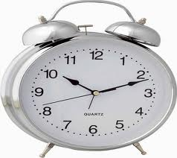

ـهـْــ - زَ - رَ - ةٌ
ــــنَـــ - مـُ - ـــبِّــ - ــــهٌ
ــطَــا - قـــِ - رٌ

........................................... .................................... ....................................

التّمرين الرابع: أرتب الكلمات لأكون جملة مفيدة. (3 ن )

رِضَـــا - مِــــنَ - الــــدَّرَّاجَــــةِ - سَـــقـَــطَ

..........................................................................................................................................

